Séchage en grange des fourrages : quelles espèces choisir ?

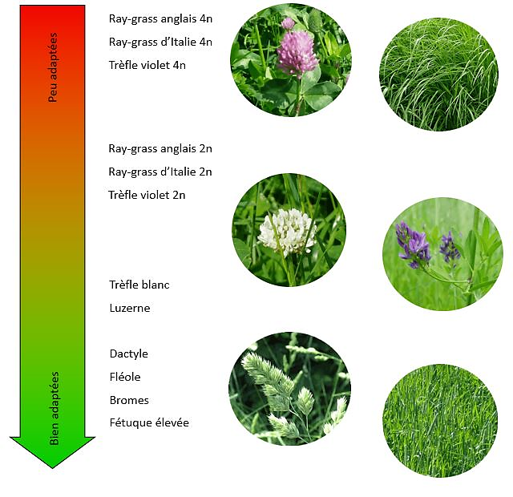
Très souvent, les exploitations qui sèchent le foin optent pour des systèmes fourragers avec des prairies permanentes, des prairies temporaires de moyenne à longue durée associant graminées et légumineuses ainsi que des céréales, du maïs grains et/ou des betteraves fourragères autoproduites sur l’exploitation.
Pour les prairies semées, le choix des espèces et des variétés a un impact important sur la facilité de séchage. Des espèces de graminées comme les dactyles, les fétuques et les fléoles sont assez faciles à sécher. Par contre, les variétés tétraploïdes de ray-grass et de trèfle violet ne sont pas du tout recommandées.
Point de vue légumineuses, le trèfle blanc et la luzerne sont bien adaptés au séchage. La luzerne est d’ailleurs une plante clé dans le séchage du foin en grange car elle permet un apport non négligeable de protéines, De plus, il s'agit de la légumineuse qui sèche le plus facilement.
Le stade phénologique des plantes, leur teneur en eau liée à la fertilisation ainsi que la proportion de tige auront également un impact sur l’aptitude au séchage.

La conduite du pâturage ne sera pas non plus sans incidence sur les rythmes de repousses et la productivité des surfaces.
Pour plus d’informations concernant les prairies, contactez Fourrages Mieux par mail via info@fourragesmieux.be ou par téléphone au 061/210.833

